|  |  |
| --- | --- |
| Facultad de Ingeniería | Laboratorio de docencia |

Laboratorios de computación

salas A y B

|  |  |
| --- | --- |
| *Profesor:* | Juan Alfredo Cruz Carlón |
| *Asignatura:* | Fundamentos de Programación |
| *Grupo:* | 1107 |
| *No de Práctica(s):* | 6 y 7 |
| *Integrante(s):* | Gutiérrez Norman López Eduardo |
|  |  |
|  |  |
| *Semestre:* | 2018-1 |
| *Fecha de entrega:* | 19-octubre-2017 |
| *Obervaciones:* |  |
|  |  |

CALIFICACIÓN: __________

Gutiérrez Norman López Eduardo Grupo:1107

Diagrama

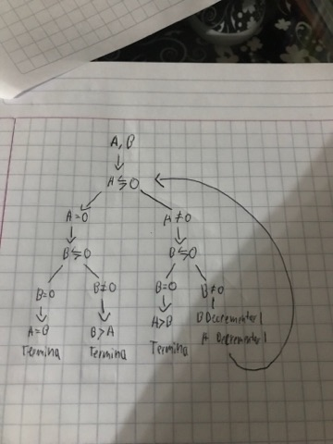

Pseudocódigo

INICIO

A: entero

B: entero

*

SI A=0 ENTONCES

SI B=0 ENTONCES

ESCRIBIR(“ A es igual a B”)

FIN SI

DE LO CONTRARIO

ESCRIBIR(“B es mayor que A”)

FIN DE LO CONTRARIO

FIN SI

SI A<>0 ENTONCES

SI B=0 ENTONCES

ESCRIBIR (“A es mayor que B”)

FIN SI

DE LO CONTRARIO

MIENTRAS A<>0 y B<>0

A:=A-1

B:=B-1

REGRESA *

FIN DE LO CONTRARIO  
 FIN MIENTRAS  
 FIN REGRESA

FIN

C

#include <studio.h>

/*Eduardo Gutiérrez Norman López*/

int main()

{

unsignes int a,b;

scanf(“a”,&numero);

scanf(“b”,&numero);

do

{

if(a==0) {

if(b==0) {

printf(“a es igual que b”);

return 0;

}else{

printf(“b es mayor que a”);

return0;

}

{

if (a!<0){

if(b==0){

printf(“a es mayor que b”);

{

return0;

{

else{

while(a!<0)&&(b!<0){

a=a-1;

b=b-1;

}while (do)

return0;

}